[Seleccionar fecha]
[Escribir el subtítulo del documento] | Secundaria
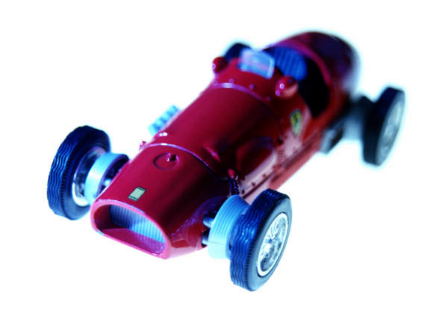
[Escribir el nombre de la compañía] | internet

1 A
Maestra : Andrea gomez
Nombre y apellido: valentin cortez

A es una estructura que dispone de un patrón que la caracteriza. La noción de informática, por su parte, hace referencia a los saberes de la ciencia


Bordenadores · 1. Velocidad · 2. Seguridad de la red · 3. Confiabilidad · 4. Escalabilidad · 5. Disponibilidad.
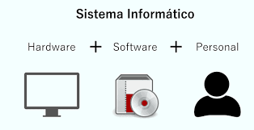

C ruter cable encufe
Encufe: seconecta al cable

Cable :se conecta al ruter
Ruter:crea electrisidad en senial

D se pede ver videos buscar en googul etc

E no sbirfotos que mestren tu direcsion ni fotod con ts seres qeridos

